实验三 二叉树的遍历
班级：大数据221姓名： 学号： 时间：2024.5.15
一．实验的目的任务：

通过指导学生上机实践，对常用数据结构的基本概念及其不同的实现方法的理论得到进一步的掌握，并对在不同存储结构上实现不同的运算方式和技巧有所体会。
- 实验内容：
1.编写函数,输入字符序列,建立二叉树的二叉链表
2.编写函数,实现二叉树的中序递归遍历算法。
3.编写函数,实现二叉树的中序非递归遍历算法
4.编写函数,借助队列实现二叉树的层次遍历算法
5.编写函数,求二叉树的高度
6.编写函数,求二叉树的结点个数
7.编写函数,求二叉树的叶子个数
8.编写函数,交换二叉树每个结点的左子树和右子树
9.编写一个主函数,在主函数中设计一个简单的菜单,分别调试上述算法
- 实验代码
#include <stdio.h>
#include <stdlib.h>
#define MAXSIZE 100
// 定义二叉树节点的结构
typedef struct TreeNode {
char data;
struct TreeNode* left;
struct TreeNode* right;
} TreeNode;
// 创建二叉树节点的函数
TreeNode* createNode(char data) {
TreeNode* newNode = (TreeNode*)malloc(sizeof(TreeNode));
if (newNode == NULL)
return NULL;
newNode->data = data;
newNode->left = NULL;
newNode->right = NULL;
return newNode;
}
// 从字符序列建立二叉树的函数
TreeNode* buildBinaryTree(char sequence[], int index, int size) {
TreeNode* root = NULL;
if (index < size) {
root = createNode(sequence[index]);
root->left = buildBinaryTree(sequence, 2 * index + 1, size);
root->right = buildBinaryTree(sequence, 2 * index + 2, size);
}
return root;
}
// 二叉树的中序递归遍历函数
void inOrderRecursive(TreeNode* root) {
if (root != NULL) {
inOrderRecursive(root->left);
printf("%c ", root->data);
inOrderRecursive(root->right);
}
}
// 二叉树的中序非递归遍历函数
void inOrderNonRecursive(TreeNode* root) {
TreeNode* stack[100]; // 假设最多有 100 个节点
int top = -1;
while (root != NULL || top != -1) {
while (root != NULL) {
stack[++top] = root;
root = root->left;
}
root = stack[top--];
printf("%c ", root->data);
root = root->right;
}
}
// 计算二叉树的高度函数
int getHeight(TreeNode* root) {
if (root == NULL) return 0;
int leftHeight = getHeight(root->left);
int rightHeight = getHeight(root->right);
return 1 + (leftHeight > rightHeight ? leftHeight : rightHeight);
}
// 计算二叉树的节点个数函数
int countNodes(TreeNode* root) {
if (root == NULL) return 0;
return 1 + countNodes(root->left) + countNodes(root->right);
}
// 计算二叉树的叶子节点个数函数
int countLeaves(TreeNode* root) {
if (root == NULL) return 0;
if (root->left == NULL && root->right == NULL) return 1;
return countLeaves(root->left) + countLeaves(root->right);
}
// 交换二叉树每个节点的左右子树函数
void swapSubtrees(TreeNode* root) {
if (root != NULL) {
TreeNode* temp = root->left;
root->left = root->right;
root->right = temp;
swapSubtrees(root->left);
swapSubtrees(root->right);
}
}
// 使用队列实现二叉树的层次遍历函数
void levelOrderTraversal(TreeNode* root) {
if (root == NULL) return;
TreeNode* queue[100]; // 假设最多有 100 个节点
int front = 0, rear = 0;
queue[rear++] = root;
while (front < rear) {
TreeNode* current = queue[front++];
printf("%c ", current->data);
if (current->left != NULL) queue[rear++] = current->left;
if (current->right != NULL) queue[rear++] = current->right;
}
}
// 主函数示例，展示菜单
int main() {
TreeNode* root = NULL;
char sequence[MAXSIZE] = {0};
int size = 0;
char a;
printf("请输入字符序列:");
while (1) {
a = getchar();
if (a == '0') break;
sequence[size] = a;
size += 1;
}
int choice;
do {
printf("\n----- 菜单 -----\n");
printf("1. 建立二叉树\n");
printf("2. 中序递归遍历\n");
printf("3. 中序非递归遍历\n");
printf("4. 层次遍历\n");
printf("5. 获取二叉树高度\n");
printf("6. 统计节点个数\n");
printf("7. 统计叶子节点个数\n");
printf("8. 交换子树\n");
printf("9. 退出\n");
printf("请输入选择: ");
scanf_s("%d", &choice);
switch (choice) {
case 1:
root = buildBinaryTree(sequence, 0, size);
printf("二叉树建立成功！\n");
break;
case 2:
printf("中序递归遍历: ");
inOrderRecursive(root);
printf("\n");
break;
case 3:
printf("中序非递归遍历: ");
inOrderNonRecursive(root);
printf("\n");
break;
case 4:
printf("层次遍历: ");
levelOrderTraversal(root);
printf("\n");
break;
case 5:
printf("二叉树高度: %d\n", getHeight(root));
break;
case 6:
printf("二叉树节点个数: %d\n", countNodes(root));
break;
case 7:
printf("二叉树叶子节点个数: %d\n", countLeaves(root));
break;
case 8:
swapSubtrees(root);
printf("子树已交换！\n");
break;
case 9:
printf("程序退出...\n");
break;
default:
printf("无效选择！请重试。\n");
}
} while (choice != 9);
return 0;
}
- 实验结果
- 输入字符序列,建立二叉树的二叉链表

当输入的字符为0时，退出字符序列的输入，进行后续的二叉树操作，建立之后使用中序遍历进行验证是否建立成功。
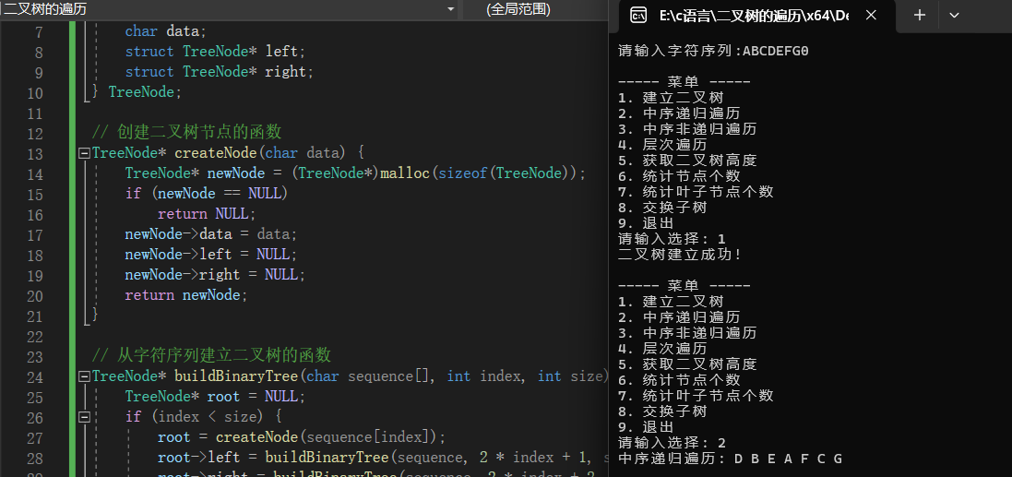

- 二叉树的中序递归遍历算法。
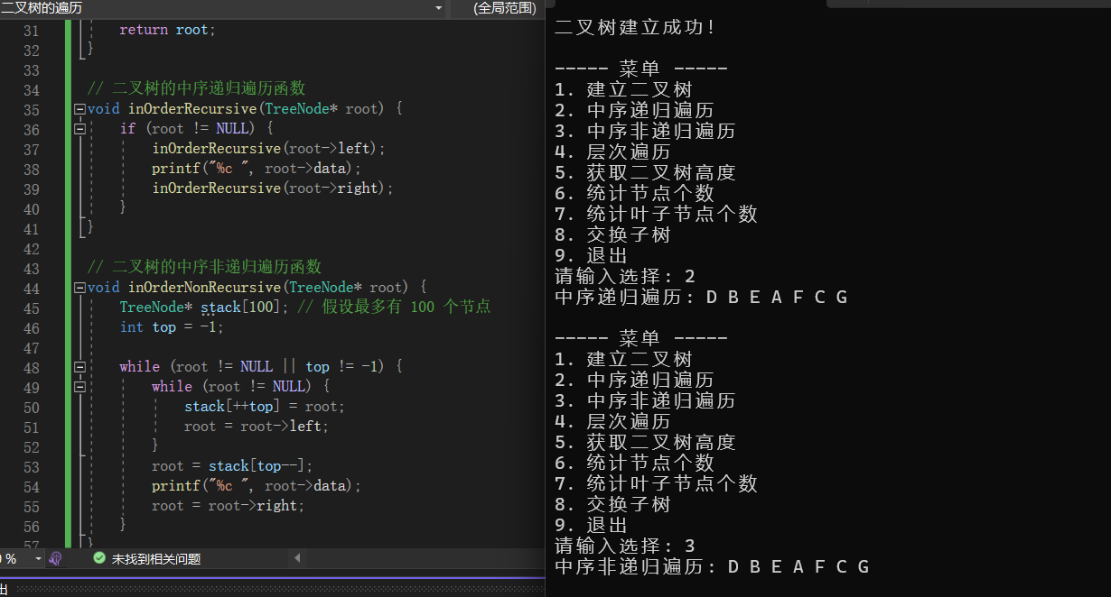
- 二叉树的中序非递归遍历算法
- 二叉树的层次遍历算法
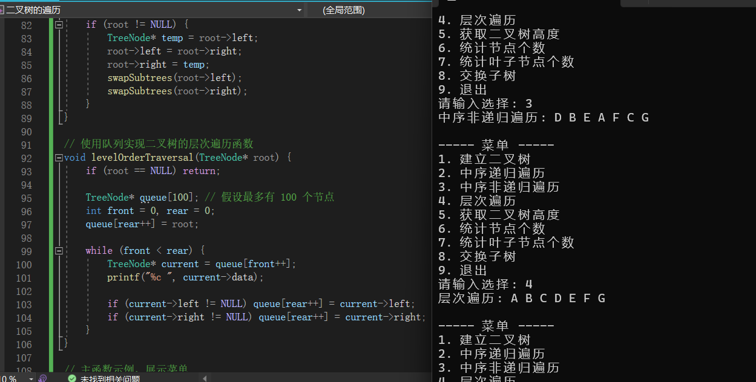
5．求二叉树的高度
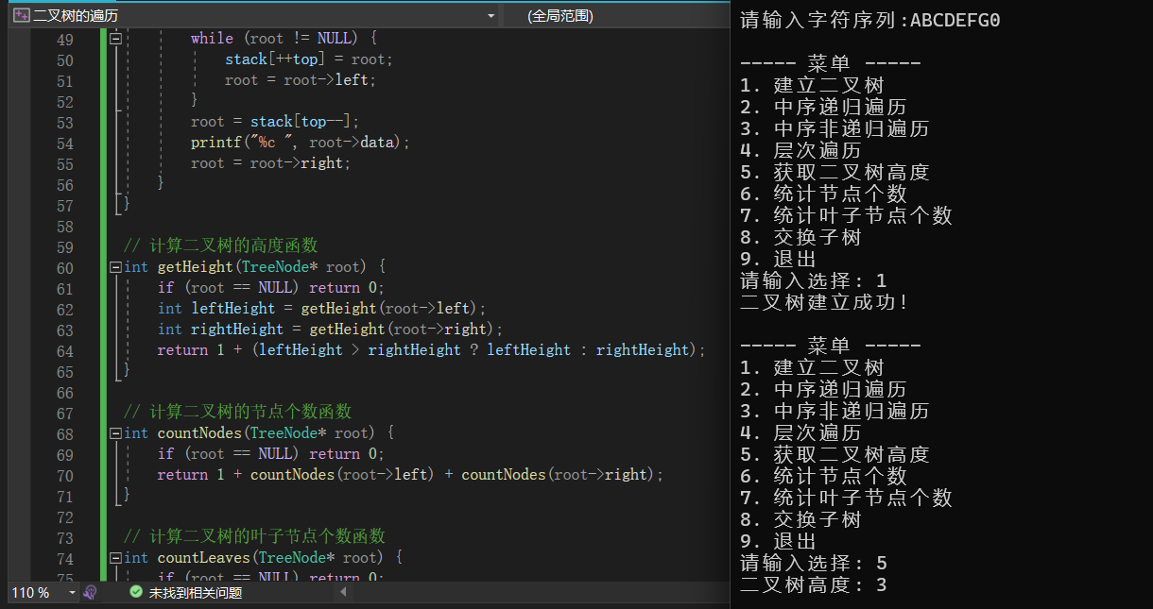
6．求二叉树的结点个数
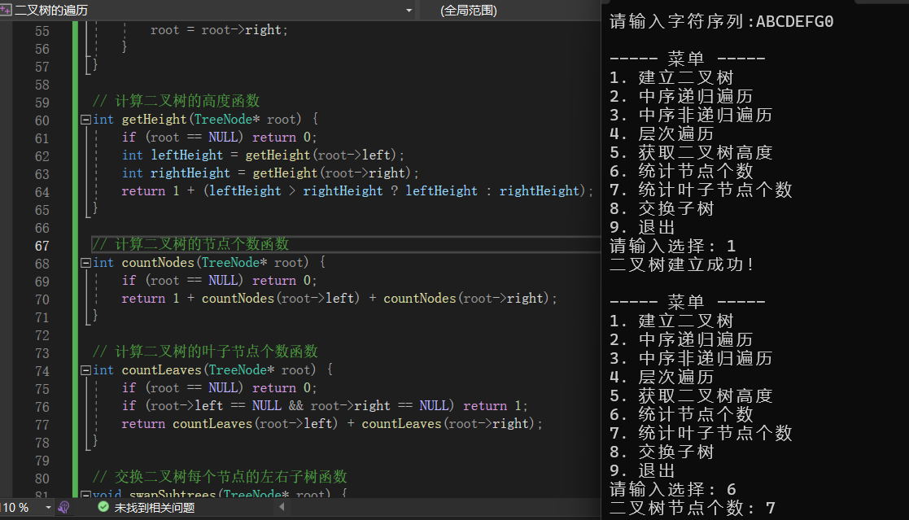
7．求二叉树的叶子个数
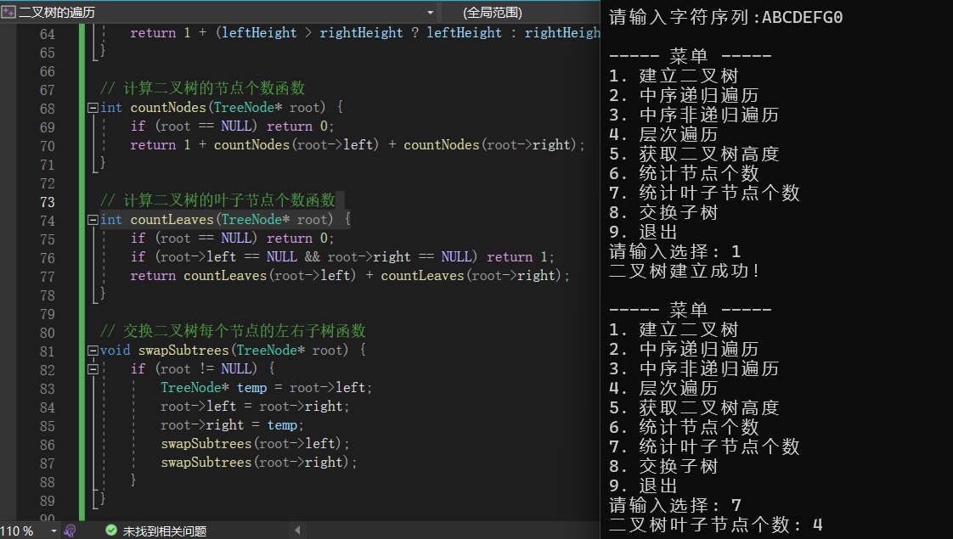
8．交换二叉树每个结点的左子树和右子树
交换二叉树每个结点的左子树和右子树之后，使用中序遍历进行验证是否交换成功。
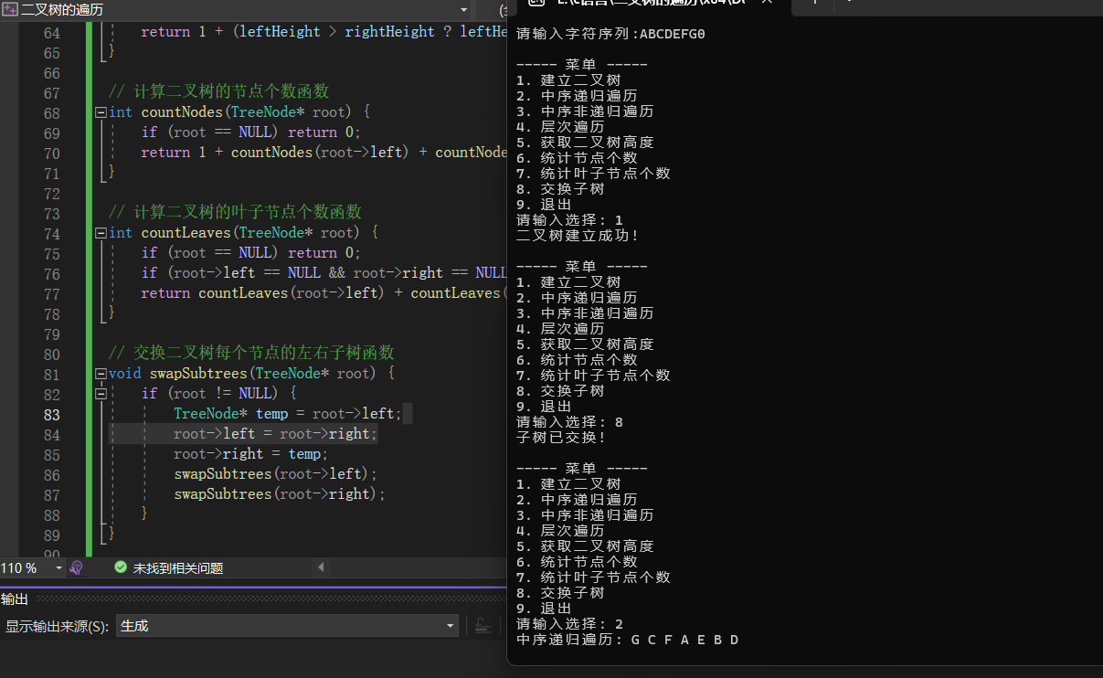
9．主函数
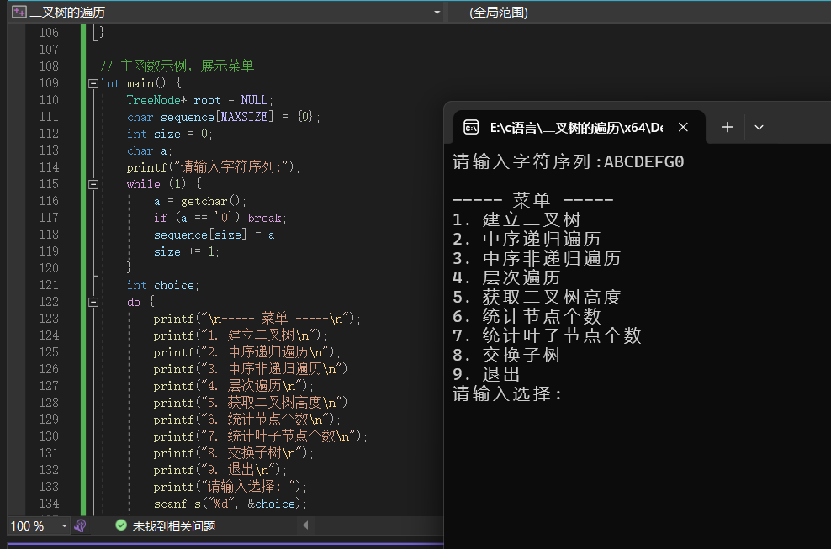

- 实验总结
本次实验旨在通过C语言编写一系列函数，实现对二叉树的不同操作及遍历算法。首先，我编写了 createBinaryTree 函数，根据输入的字符序列建立二叉树的二叉链表。在这个函数中，我使用了递归的方式进行树的构建，同时处理了空指针的情况。
其次，我实现了中序遍历的递归算法和非递归算法。inOrderRecursive 函数使用递归方式实现了中序遍历，而 inOrderIterative 则利用栈实现了中序遍历的非递归算法，保证了遍历顺序的正确性和完整性。
接着，我实现了层次遍历算法，借助队列结构来实现。levelOrderTraversal 函数使用队列来按层遍历二叉树，保证了每一层的节点按顺序被访问。
在计算二叉树的特征方面，我编写了函数来计算树的高度、节点个数和叶子节点个数。这些函数利用递归的方法遍历树的结构，并返回相应的结果。
最后，我编写了函数 mirrorBinaryTree 来交换二叉树每个节点的左子树和右子树，通过递归的方式完成了这一操作。
通过这次实验，我深入理解了二叉树的基本操作和遍历算法，包括递归和非递归的实现方式，以及利用队列进行层次遍历的方法。这些算法不仅提高了我对数据结构的理解，还加强了我在C语言中操作内存和指针的能力。通过设计一个简单的菜单，我能够方便地调试和验证每一个实现，确保它们的正确性和效率。这次实验为我打下了坚实的基础，使我能够更自信地处理和解决更复杂的二叉树问题。

